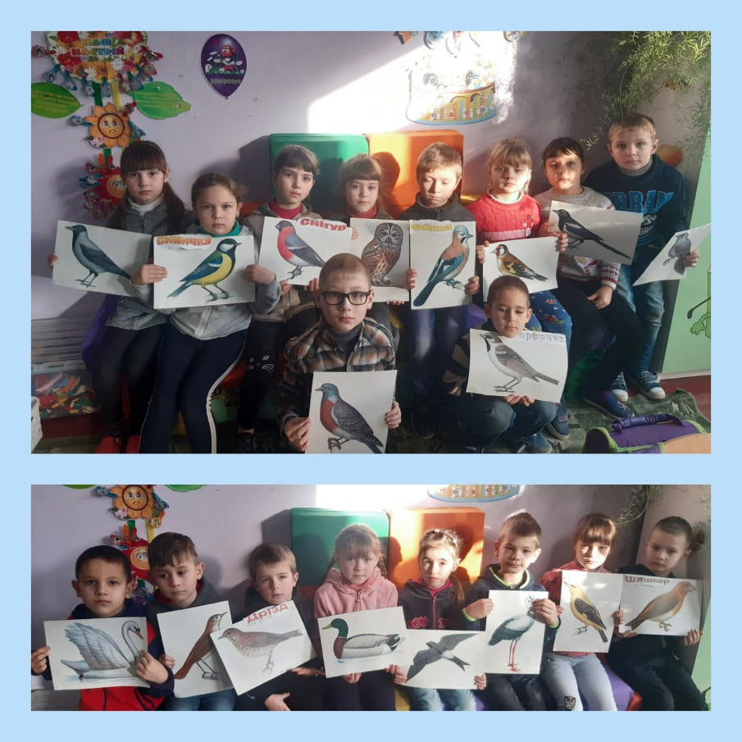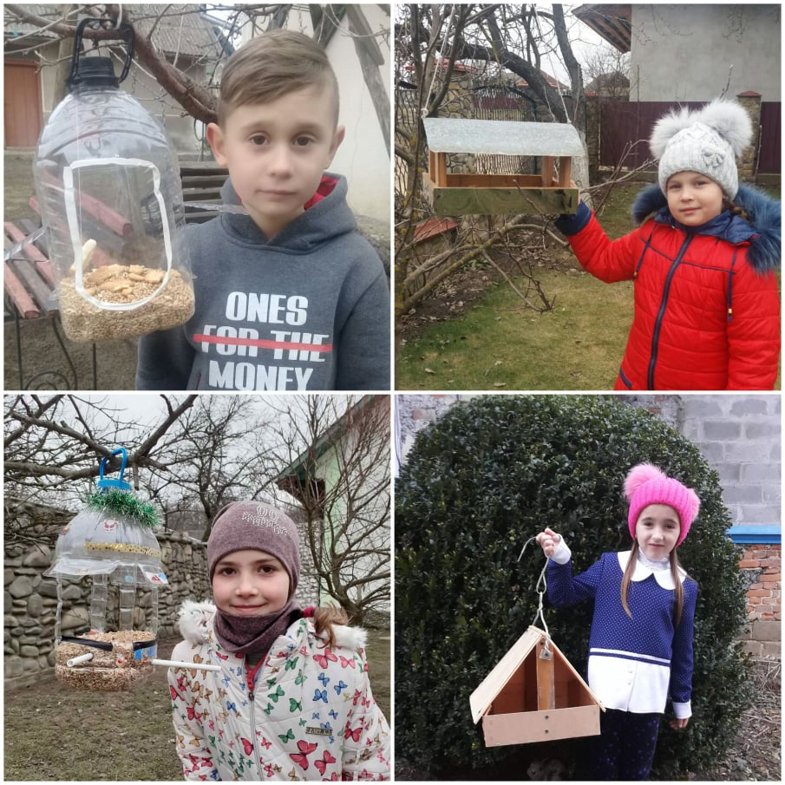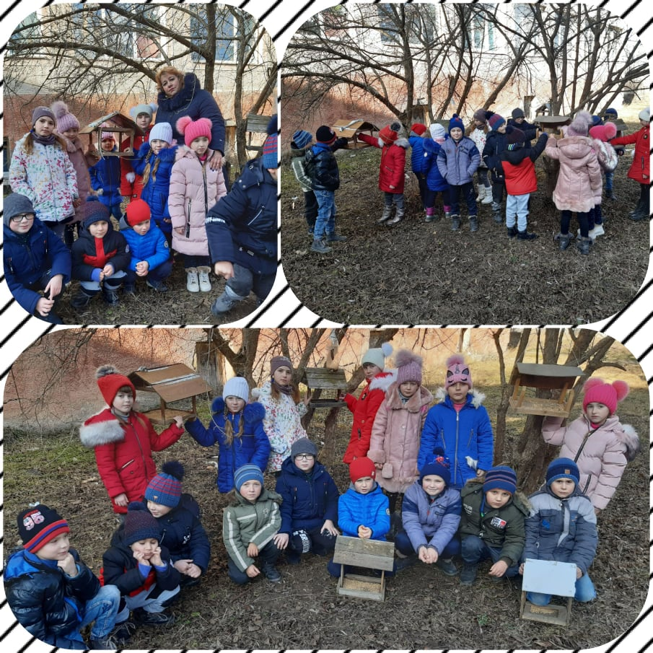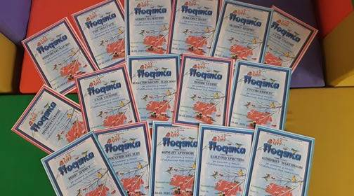

**Проєкт уроку я досліджую світ на тему:**

**"Піклуємося про зимуючих птахів"**

**Мої школярики разом з своїми батьками взяли участь у проєкті**

**« Годівничка для синички».**

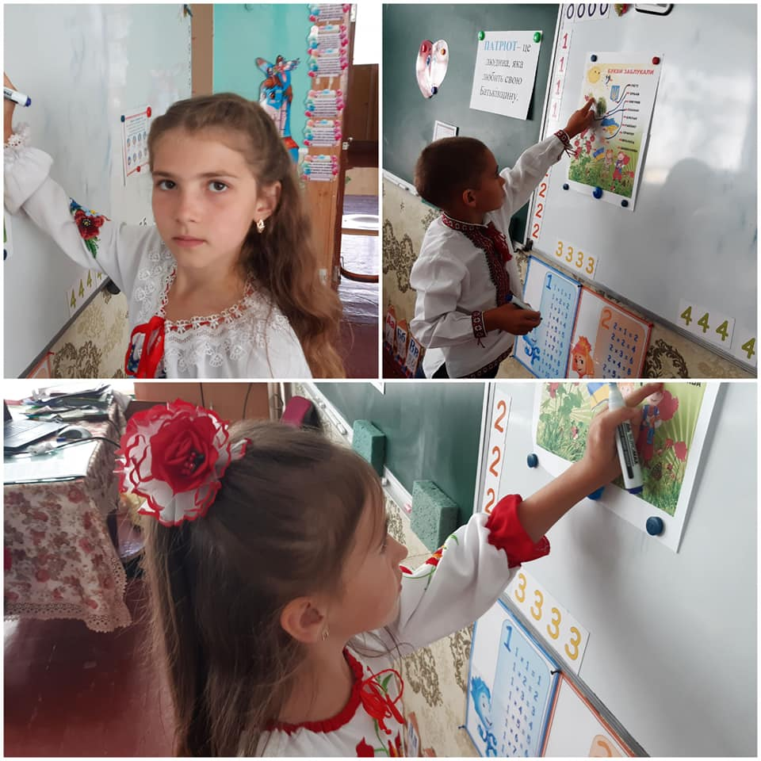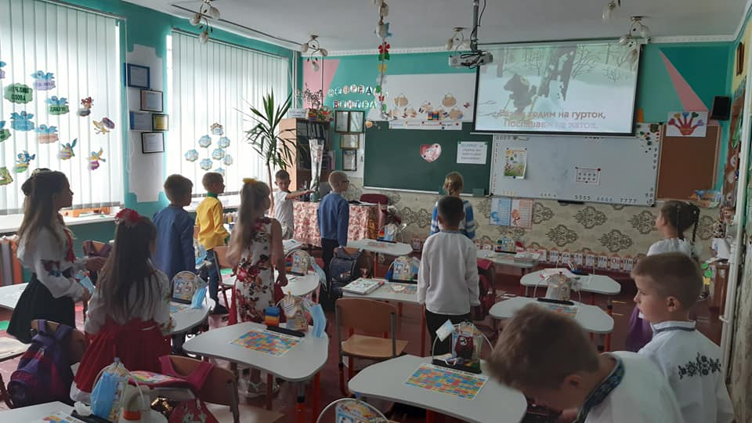 

**День знань 1 вересня 2020 року.**

**Ми вже третьокласники НУШ.**

**Перший урок присвячений темі**

**" Патріотизм - любов до Батьківщини. Що ще?"**

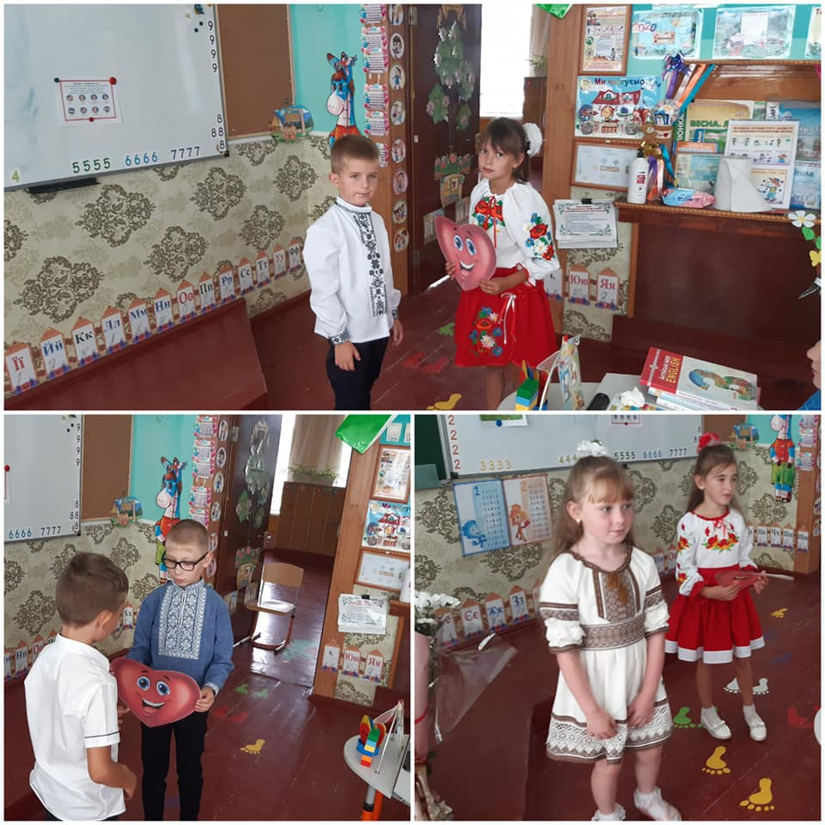

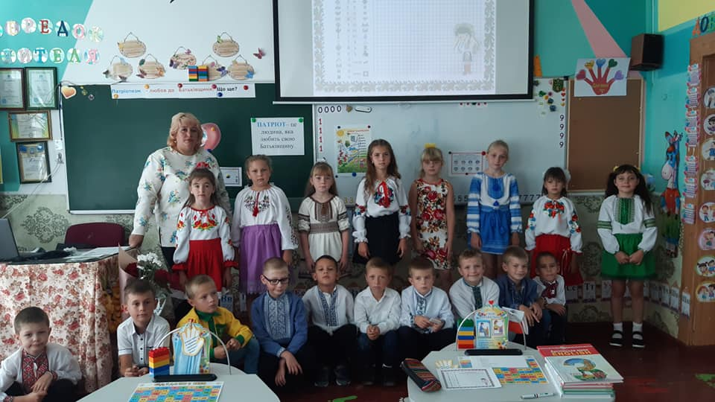

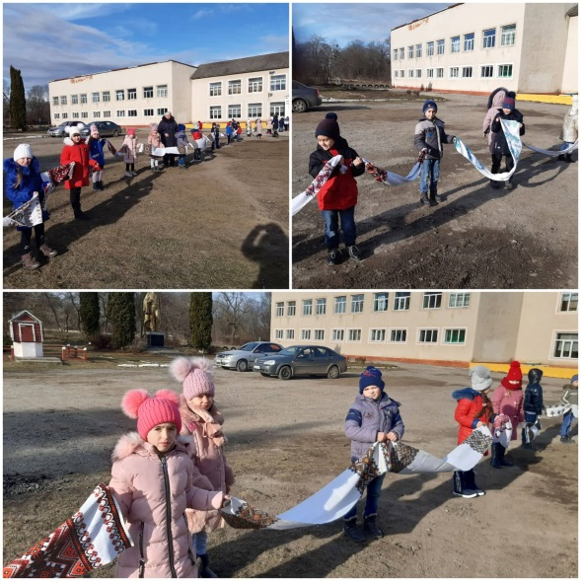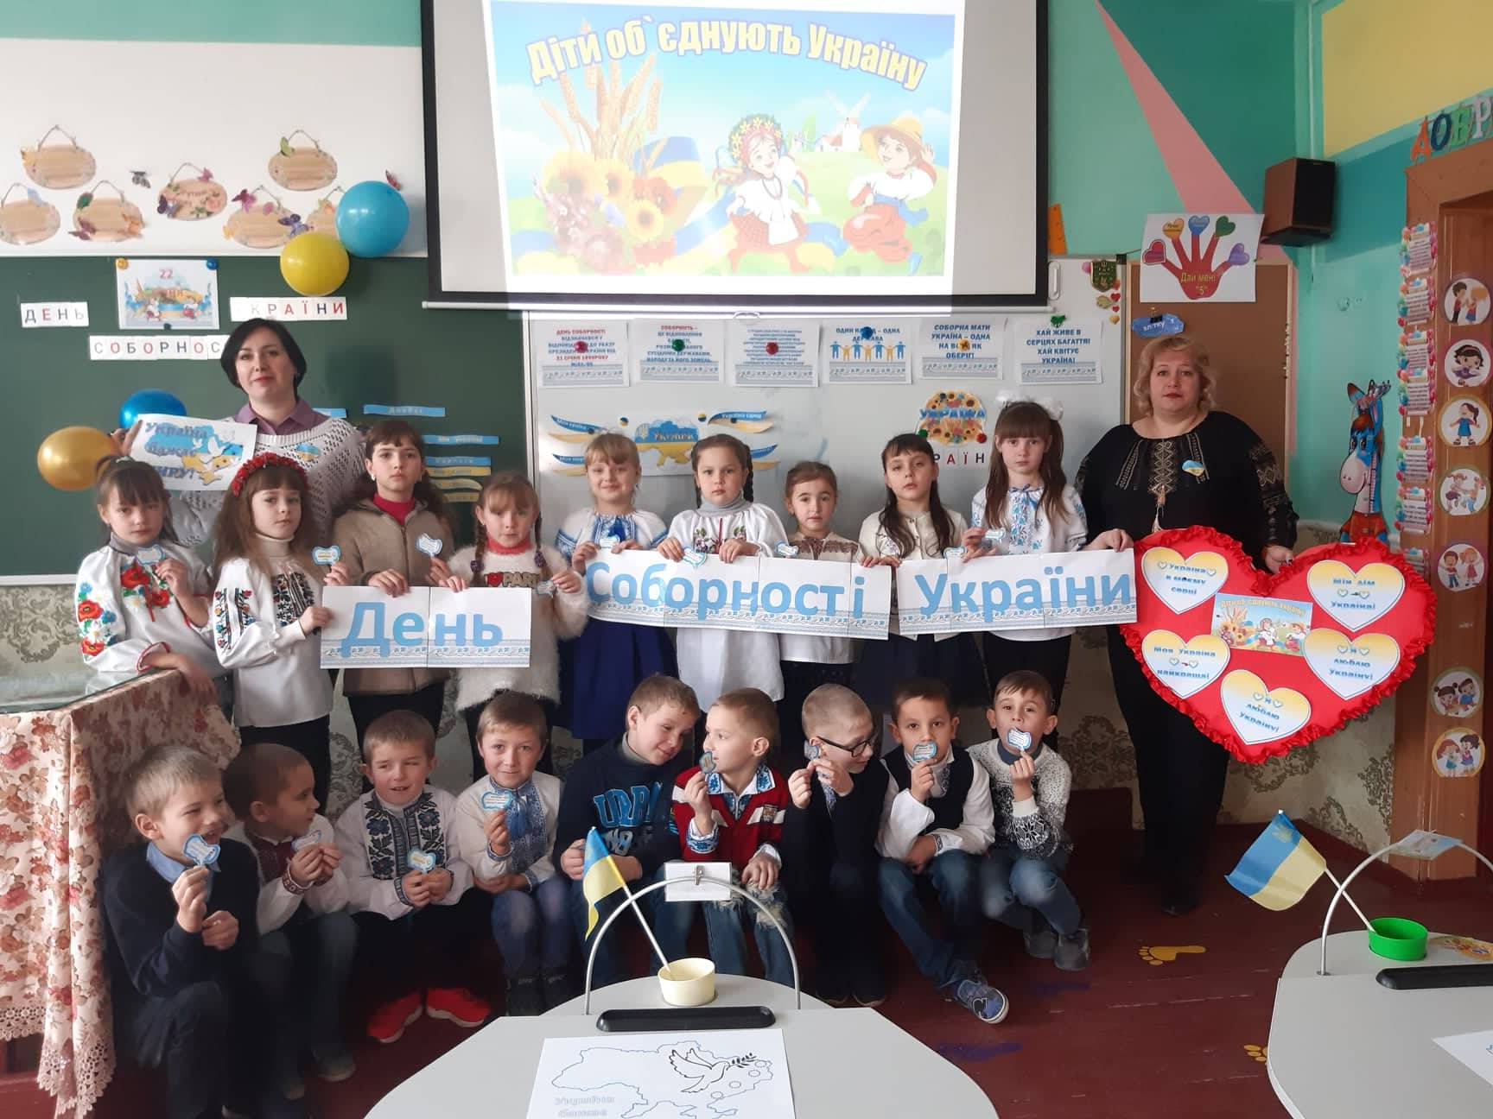 

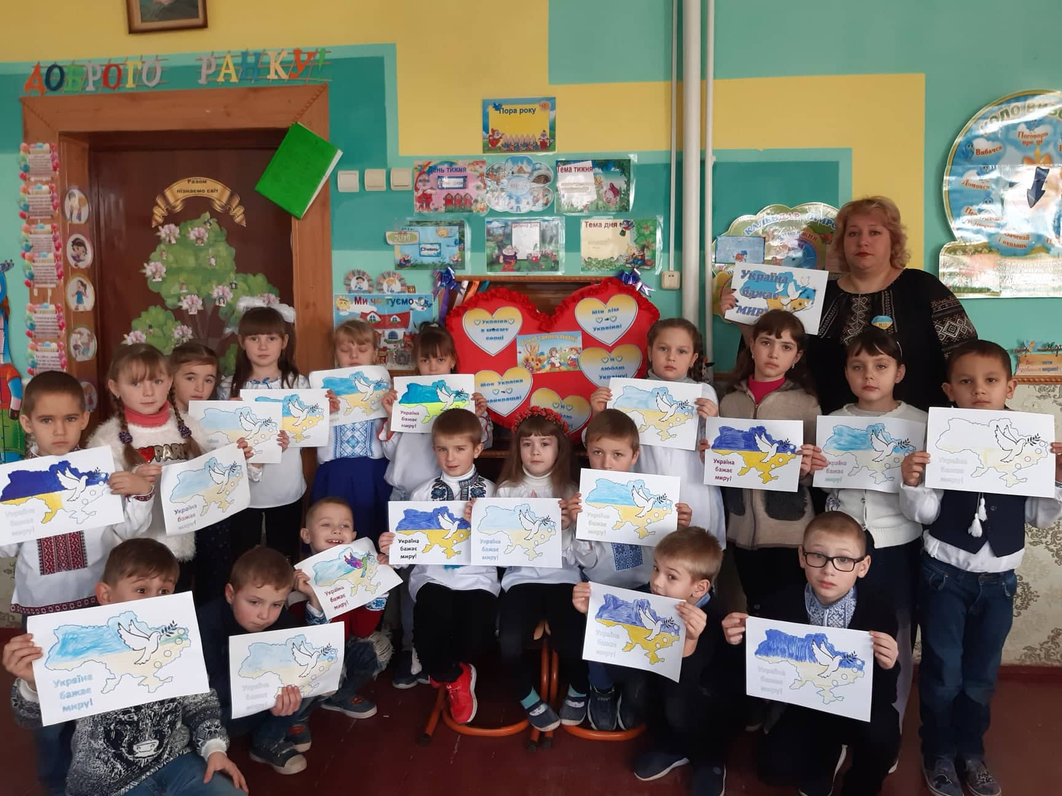

**Ми з другокласниками провели виховну годину**

**" Соборна мати Україна - одна на всіх, як оберіг"**

**яка допомогає нам любити та поважати Україну.**

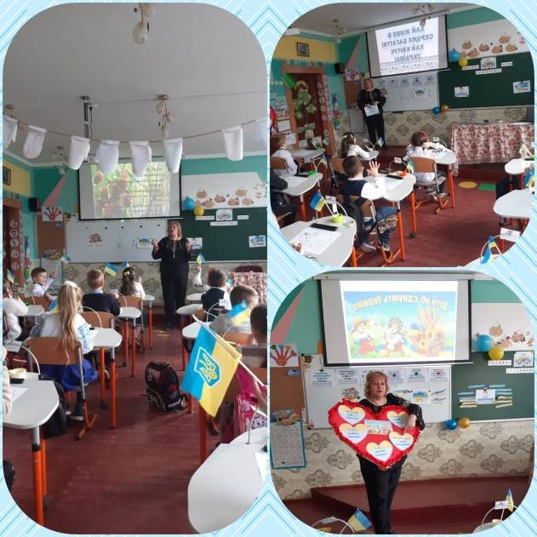

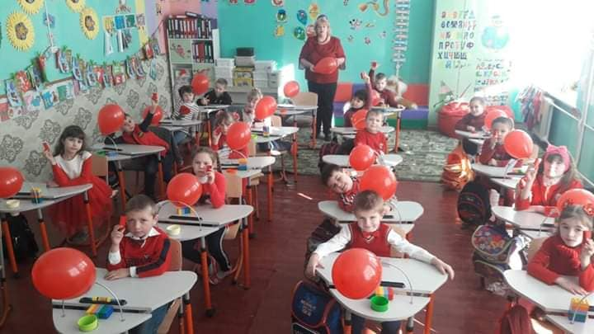 

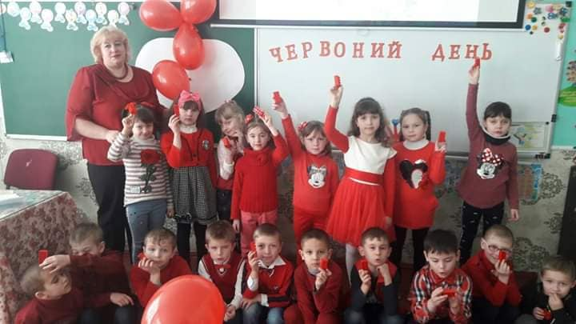

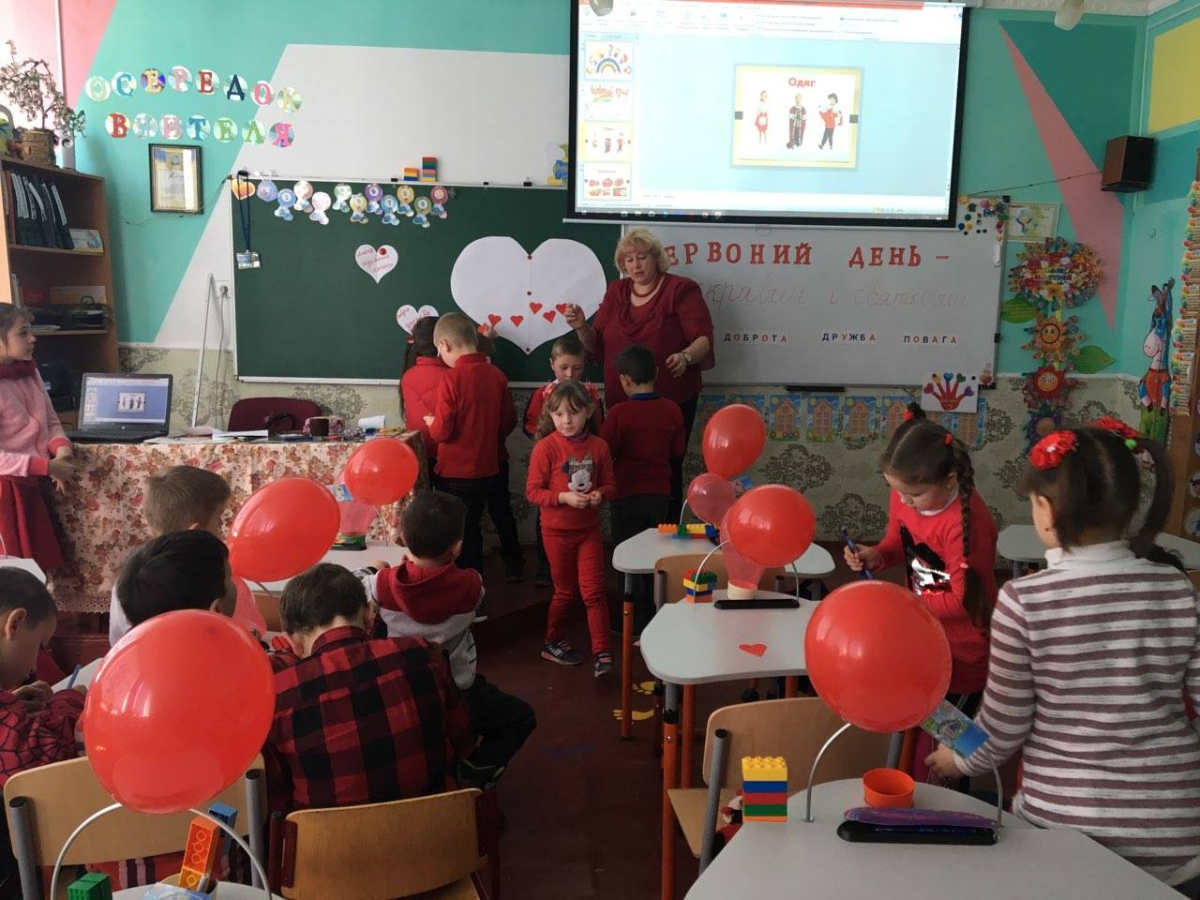

**Весело, цікаво та пізнавально для моїх першокласників пройшов КОЛЬОРОВИЙ ДЕНЬ.**

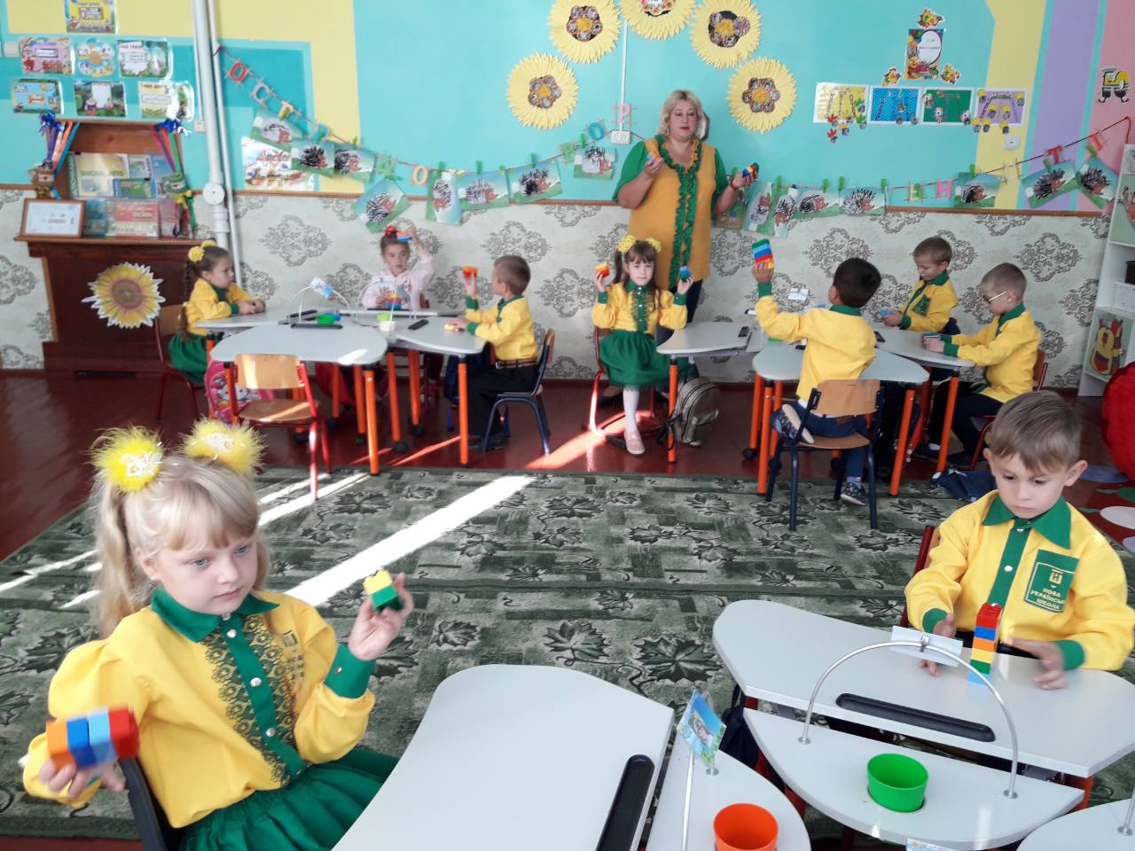 

**Третій тиждень адаптаційного періоду учнів 1 класу.**

**Ми почали звикати, розуміти один одного та дружити. Формуємо одну класну шкільну родину "Нової української школи".**

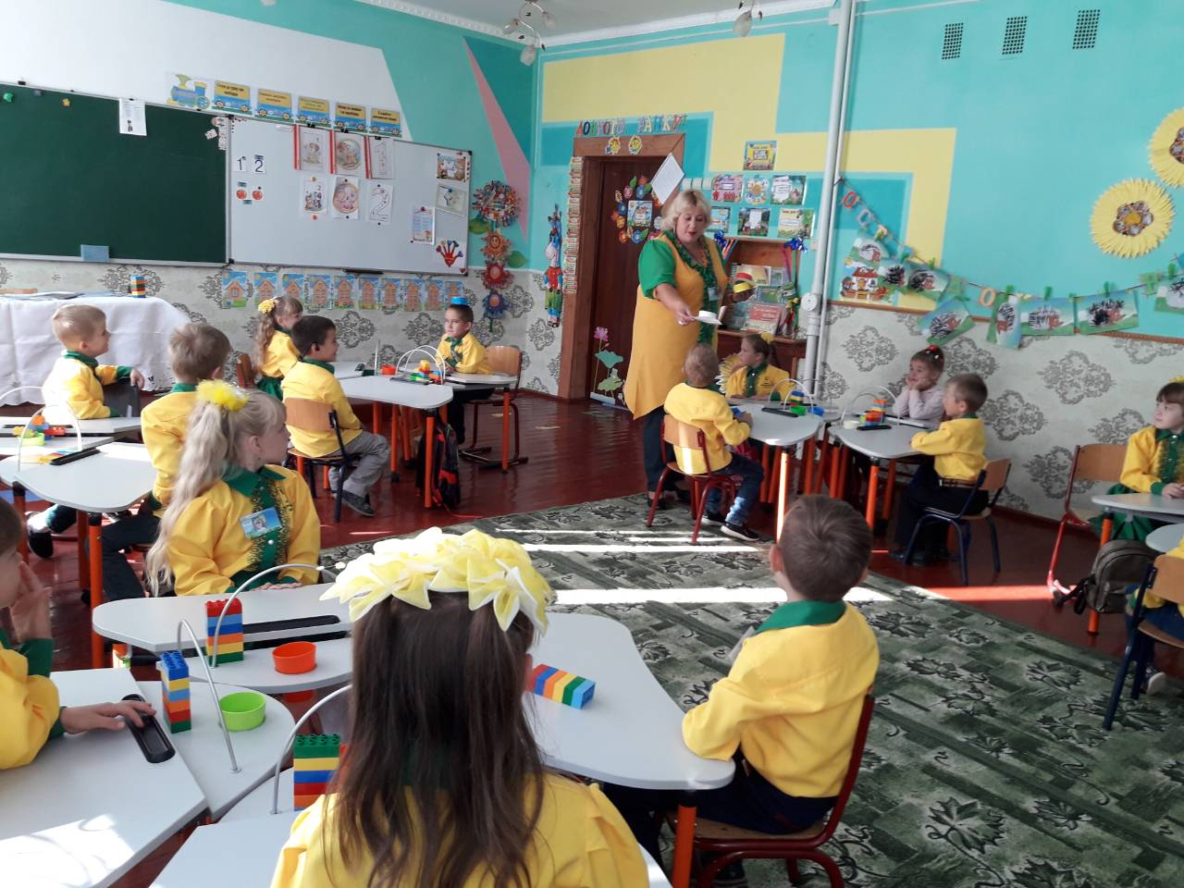

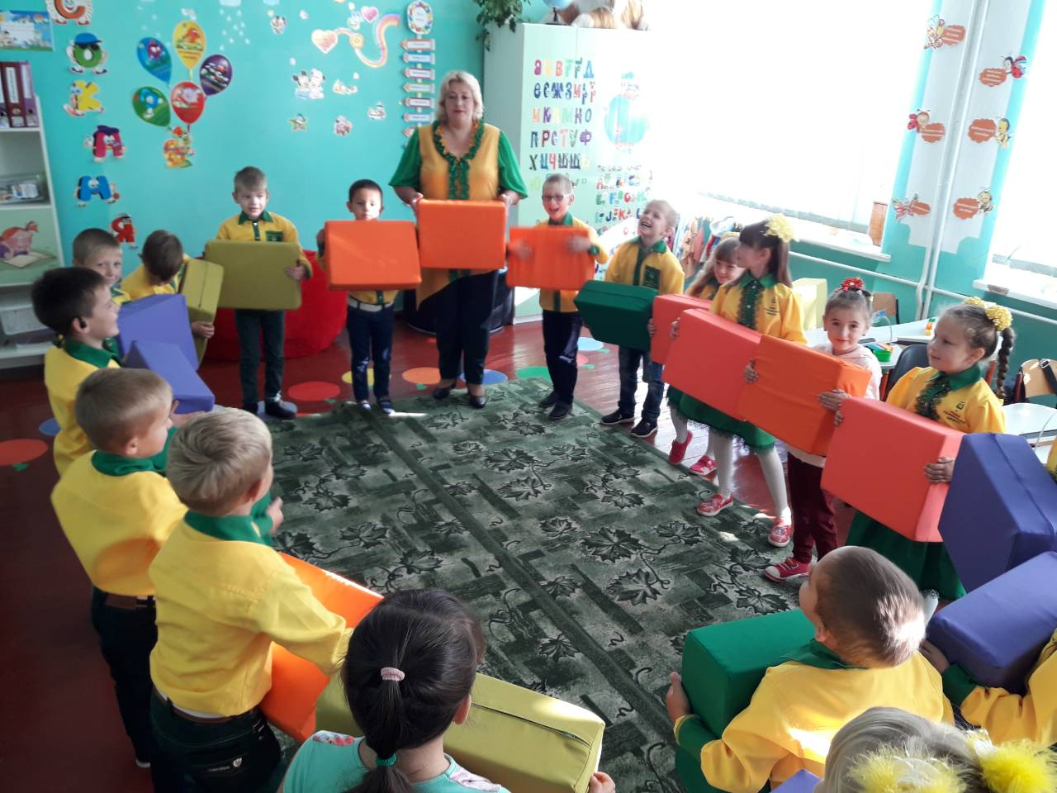

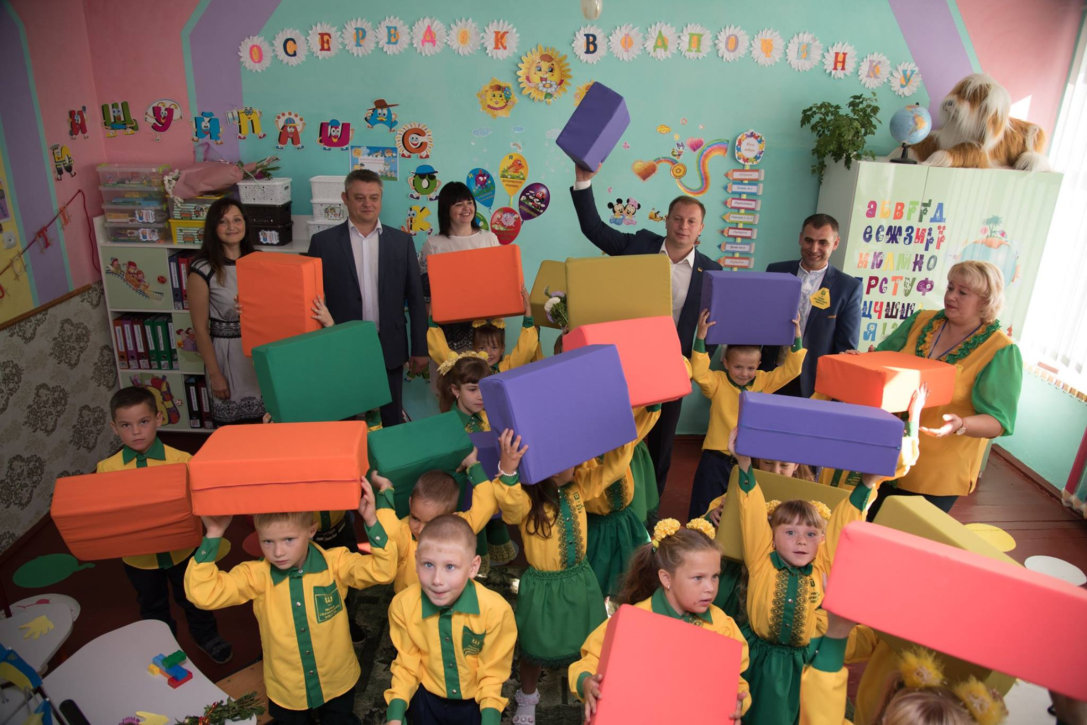

**За новою програмою**

**"Нової української школи" навчатимуться**

**19 першокласників.**

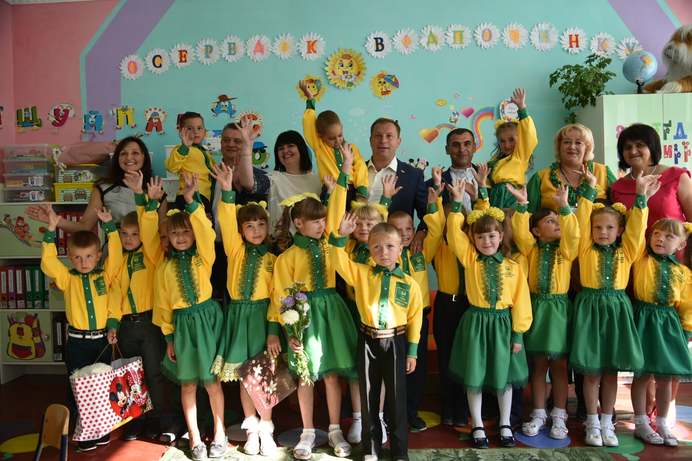

**Перший дзвоник**

**2018 року**